«День строителя» - этот день отмечается в нашей стране вот уже 60 с лишним лет. В этом году праздник выпадает на 9 августа. И мы, конечно же, не можем оставить эту дату без внимания.
Цель:
формирование у детей представлений о профессиях взрослых.
Задачи:
- дать детям знания о профессии строителя;
- развивать у детей интерес к трудовой деятельности взрослых;
- познакомить детей с инструментами, которые используют строители в работе;
- отметить важность строительных профессий и воспитывать уважение к их труду.

День мы начали с экскурсии вокруг нашего любимого детского сада, рассматривая его, мы отметили какой он красивый, красочный, большой и необычный.
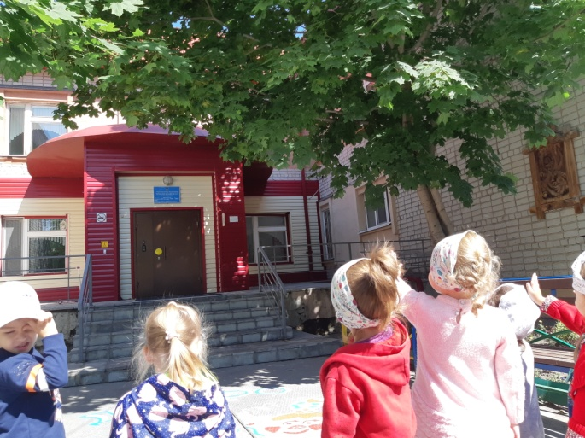

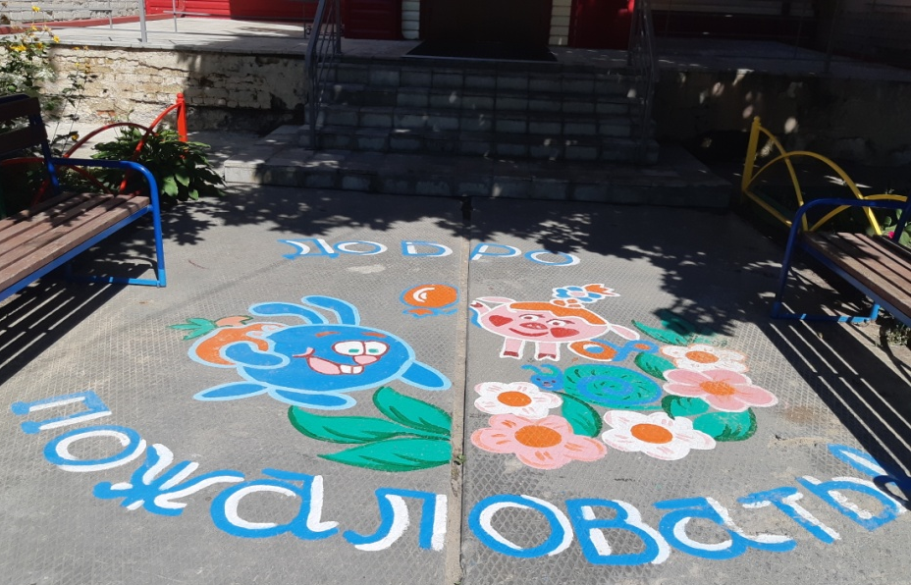

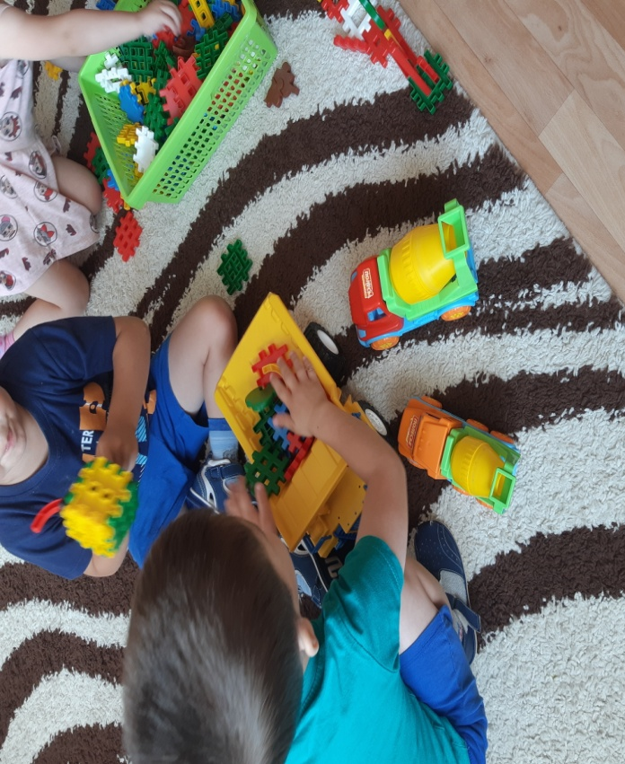
В группе мы рассматривали макеты домов, выделяя их основные части (стены, окна, двери, крыша)

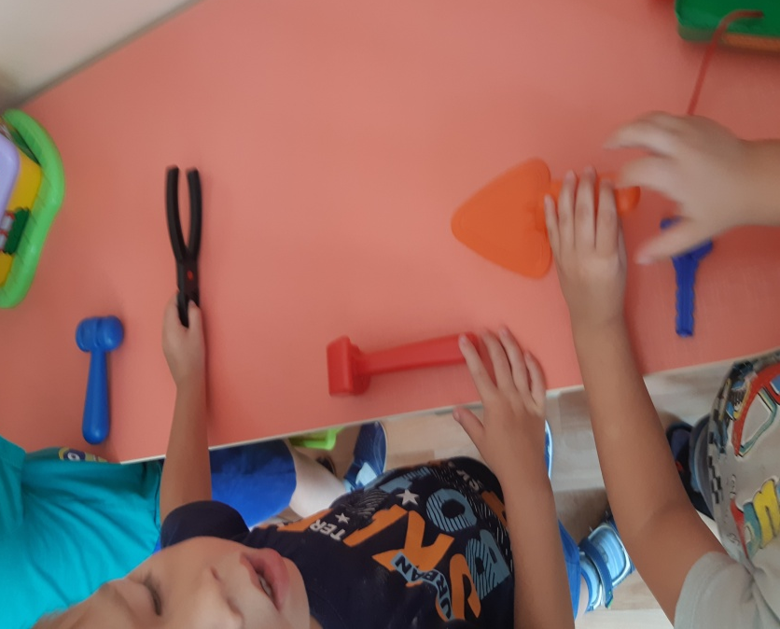
Рассматривали инструменты, которыми пользуются строители

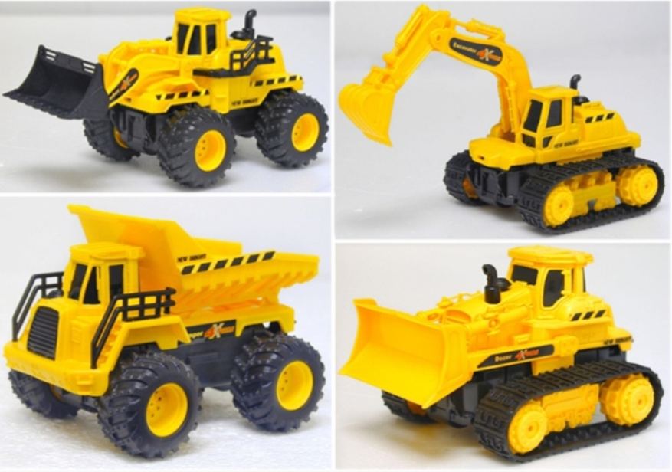

Беседовали о том, какая техника работает на стройке

Занимались строительством, используя различные конструкторы

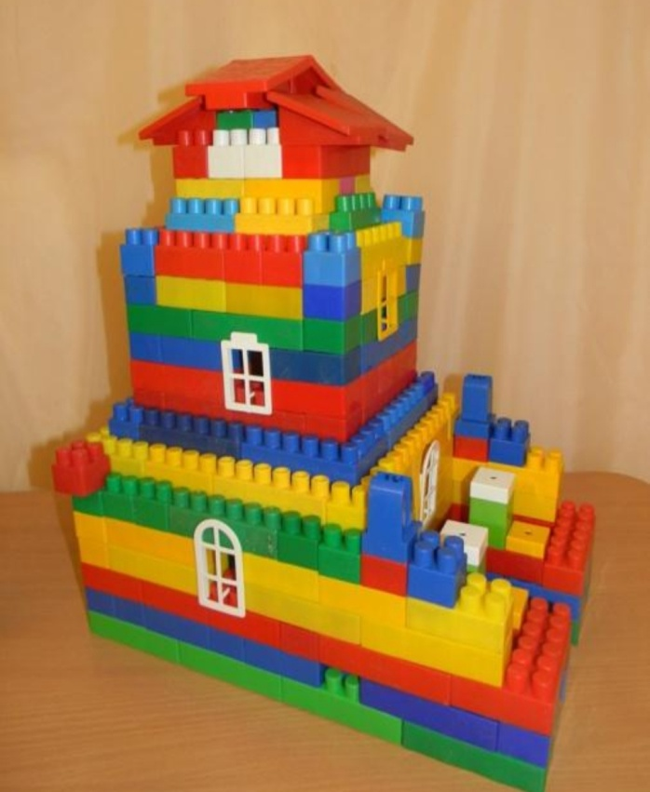

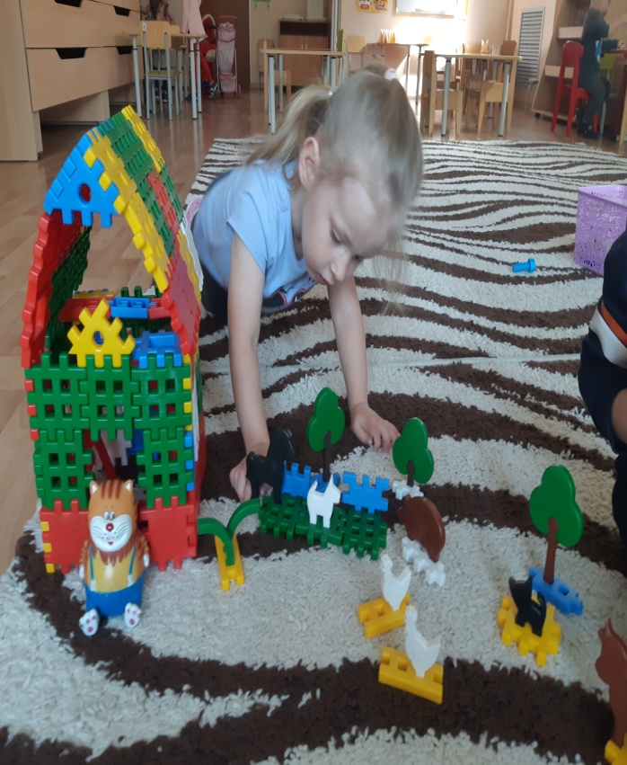
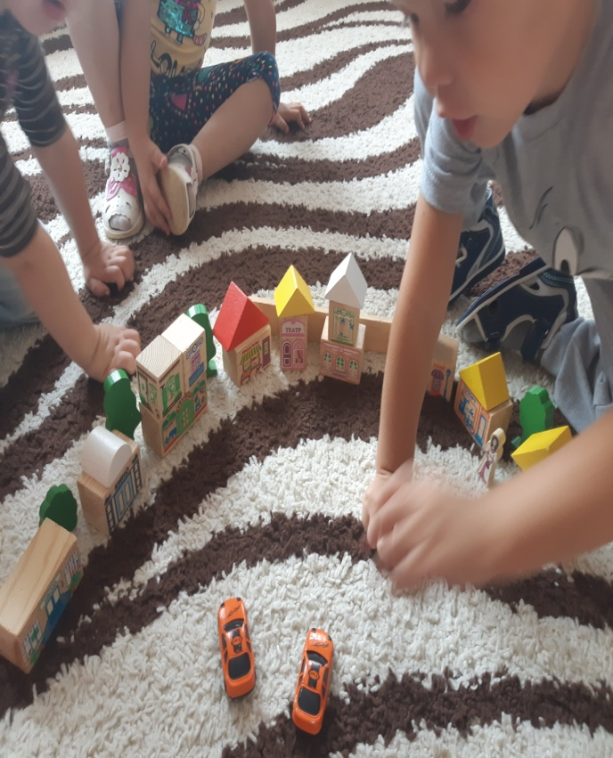

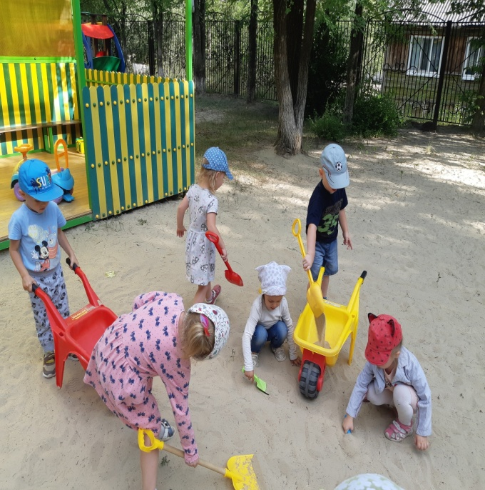
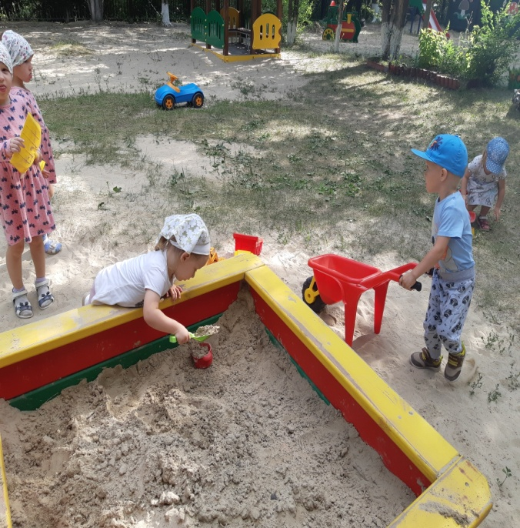
И в завершении, дали волю фантазии и на прогулке занялись строительством из песка
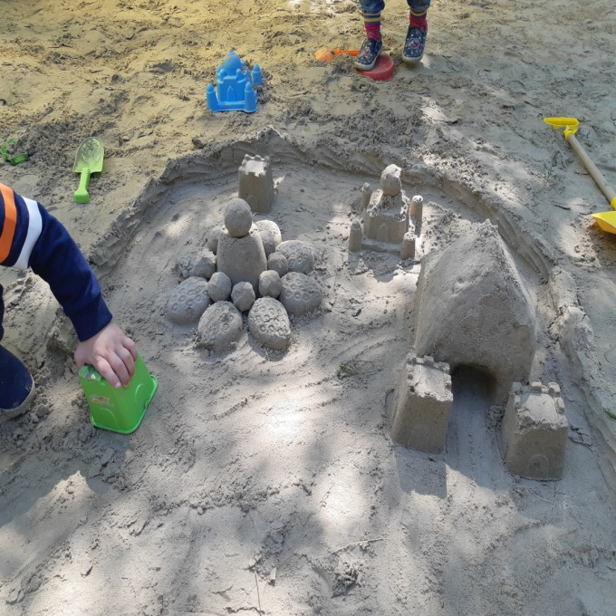

Вот такие чудесные замки
у нас получились

